KẾ HOẠCH BÀI DẠY
MÔN TOÁN
Bài: BẰNG NHAU, NHIỀU HƠN, ÍT HƠN
Ngày thực hiện: Thứ Tư ngày 04 tháng 10 năm 2023

I. YÊU CẦU CẦN ĐẠT
Giúp học sinh nhận biết quan hệ: bằng nhau, nhiều hơn, ít hơn giữa số lượng phần tử của các nhóm đồ vật qua việc thiết lập tương ứng 1 - 1. Sử dụng các thuật ngữ “bằng nhau”, “nhiều hơn”, “ít hơn” để so sánh số lượng phần tử các nhóm đồ vật. Xác định được nhóm đồ vật có số lượng nhiều hơn (ít hơn).
HS củng cố lại một lần nữa kiến thức đã học thông qua hoạt động so sánh các đồ vật
- Từ đó góp phần hình thành các phẩm chất và năng lực chung.
II. ĐỒ DÙNG DẠY HỌC
1. Giáo viên: bộ thiết bị dạy toán; bảng phụ, bảng nhóm; ...
2. Học sinh: bộ thiết bị học toán; viết chì, bảng con; …
III. CÁC HOẠT ĐỘNG DẠY HỌC CHỦ YẾU
HOẠT ĐỘNG DẠY HỌC | YÊU CẦU CẦN ĐẠT | ĐIỀU CHỈNH
- KHỞI ĐỘNG
- Cả lớp chơi trò chơi “Nhanh như chớp”, yêu cầu học sinh lần lượt đếm số từ 1 đến 5 (đếm xuôi, đếm ngược). | Tạo không khí lớp học vui tươi, sinh động.
- KHÁM PHÁ
- HS quan sát tranh, giúp các em nhận biết: Mỗi bạn thỏ có một củ cà rốt (vừa đủ) Ta nói: Số bạn thỏ bằng số củ cà rốt. Số củ cà rốt bằng số bạn thỏ (Số bạn thỏ và số củ cà rốt bằng nhau).  - HS tiếp tục quan sát tranh, giúp các em nhận biết:Mỗi thỏ một cà rốt thì dư thỏ, thiếu cà rốt. Ta nói: Số thỏ nhiều hơn số cà rốt.Số cà rốt ít hơn số thỏ.  + Có mấy thỏ?  + Có mấy cà rốt?  HS nói: Số thỏ nhiều hơn số cà rốt, số cà rốt ít hơn số thỏ. | Giúp học sinh nhận biết quan hệ: bằng nhau, nhiều hơn, ít hơn giữa số lượng phần tử của các nhóm đồ vật qua việc thiết lập tương ứng 1 - 1. Sử dụng các thuật ngữ “bằng nhau”, “nhiều hơn”, “ít hơn” để so sánh số lượng phần tử các nhóm đồ vật. Xác định được nhóm đồ vật có số lượng nhiều hơn (ít hơn).
C. THỰC HÀNH So sánh các nhóm đồ vật (con vật) có số lượng trong phạm vi 5:
- - HS tiếp tục quan sát các tranh, cho các em thảo luận để nhận biết:Mỗi nồi (xoong) có một nắp vung. Ta nói: Số nồi bằng số nắp.  + Số nắp bằng số nồi (Số nồi và số nắp bằng nhau).  + Số đèn nhiều hơn số ổ cắm, số ổ cắm ít hơn số đèn.  + Số bông hoa ít hơn số chim, số chim nhiều hơn số bông hoa.  + Số chim mẹ bằng số chim con, số chim con bằng số chim mẹ (Số chim mẹ và số chim con bằng nhau). | HS củng cố lại một lần nữa kiến thức đã học thông qua hoạt động so sánh các đồ vật
D. VẬN DỤNG  - HS chơi trò chơi “đố bạn”:  Học sinh dùng hình trong bộ thực hành để đố nhau: Học sinh để lên bàn 2 tam giác, 1 khối hộp chữ nhật, rồi đố bạn so sánh “Số tam giác nhiều hơn khối hộp chữ nhật”. | Giúp học sinh nắm lại các kiến thức trọng tâm mới học.
- E. HOẠT ĐỘNG NỐI TIẾP  Giáo viên hướng dẫn học sinhso sánh các vật trong gia đình cho người thân cùng xem. | Tạo điều kiện để phụ huynh kết nối việc học tập của học sinh ở trường và ở nhà, giúp cha mẹ hiểu thêm về con em

KẾ HOẠCH BÀI DẠY
MÔN TOÁN
Bài: SO SÁNH CÁC SỐ: BẰNG, LỚN HƠN, BÉ HƠN
Ngày thực hiện: Thứ Năm ngày 05 tháng 10 năm 2023

I. YÊU CẦU CẦN ĐẠT
Giúp học sinh nhận biết quan hệ: bằng nhau, lớn hơn, bé hơn giữa các số; sử dụng các thuật ngữ “bằng”, “lớn hơn”, “bé hơn” để so sánh các số trong phạm vi 5; nhận biết dãy số 1, 2, 3, 4, 5 được xếp thứ tự từ bé đến lớn và ngược lại
- Từ đó góp phần hình thành các phẩm chất và năng lực chung.
II. ĐỒ DÙNG DẠY HỌC
1. Giáo viên: bộ thiết bị dạy toán; bảng phụ, bảng nhóm; 2 bộ thẻ chữ số từ 1 đến 5...
2. Học sinh: bộ thiết bị học toán; viết chì, bảng con; …
III. CÁC HOẠT ĐỘNG DẠY HỌC CHỦ YẾU
HOẠT ĐỘNG DẠY HỌC | YÊU CẦU CẦN ĐẠT | ĐIỀU CHỈNH
- KHỞI ĐỘNG
- Cả lớp chơi “đố bạn”, thi đua theo tổ, có thể dùng dụng cụ học tập (bút, thước, vở,…) tạo thành 2 nhóm đồ vật rồi đố các bạn so sánh. Tổ nào nói đúng nhiều lần thì thắng cuộc. | Tạo tâm thế hứng thú cho HS và từng bước cho HS làm quen với bài học mới.
- BÀI HỌC VÀ THỰC HÀNH
2.1. Giới thiệu quan hệ bằng nhau, lớn hơn, bé hơn:  a. Bằng nhau:  - HS quan sát tranh, nêu nhận xét.  b. Lớn hơn, bé hơn:  - Học sinh tiếp tục quan sát tranh, nêu nhận xét.  - - HS TLCH:  + Có mấy ong?  + Có mấy hoa?  - HS nói: bốn lớn hơn ba; ba bé hơn bốn. | 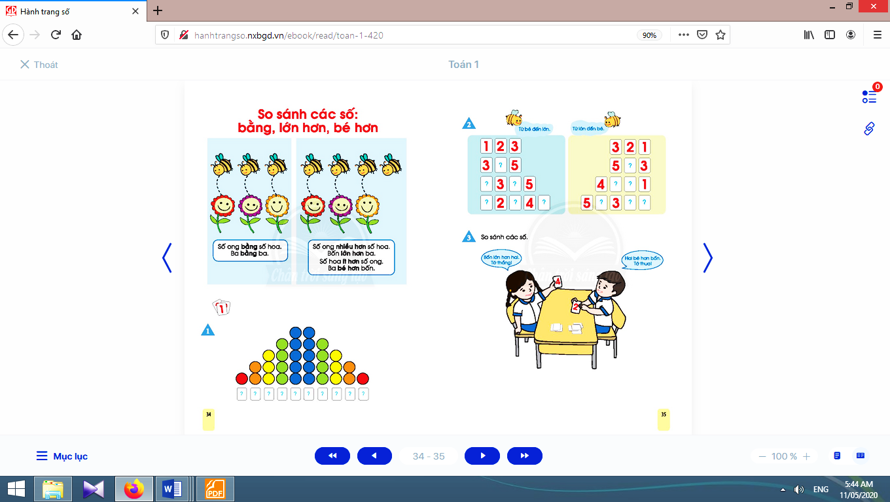  Giúp học sinh nhận biết quan hệ: bằng nhau, lớn hơn, bé hơn giữa các số; sử dụng các thuật ngữ “bằng”, “lớn hơn”, “bé hơn” để so sánh các số trong phạm vi 5; nhận biết dãy số 1, 2, 3, 4, 5 được xếp thứ tự từ bé đến lớn và ngược lại.
2.2. So sánh, sắp thứ tự các số:
a. Lập dãy số từ 1 đến 5:
- HS quan sát các cột hình tròn và các ô tương ứng,
- HS nhận biết: Mỗi số chỉ số hình tròn ở mỗi cột. Học sinh chọn thẻ chữ số tương ứng đặt vào bên dưới các cột hình tròn.
- HS TLCH: Tại sao lại chọn Số 1? Số 3?
- - HS đọc xuôi, đọc ngược dãy số 1, 2, 3, 4, 5.

b. Sắp thứ tự các số trong phạm vi 5:
- - HS quan sát các cột hình tròn từ 1 đến 5, nhận biết:
+ Số hình tròn ở các cột tăng dần
+ Các số lớn dần: số sau lớn hơn số trước.
+ Dãy số 1, 2, 3, 4, 5 được sắp theo thứ tự từ bé đến lớn.
- HS nhận biết: Trong dãy số trên:

Số bên trái bé hơn số bên phải / Số trước bé hơn số sau. Số bên phải lớn hơn số bên trái / Số sau lớn hơn số trước.
c. Dãy số thứ tự trong phạm vi 5:
*Bên trái:
- HS quan sát, nhận biết thứ tự dãy số, chọn thẻ chữ số còn thiếu đặt vào rồi đọc các dãy số:
+ Các số trong 1 hàng tăng dần.
+ Các số lớn dần: số sau lớn hơn số trước.
+ Các dãy số được sắp theo thứ tự từ bé đến lớn.
*Bên phải:
- HS quan sát, nhận biết thứ tự dãy số, chọn thẻ chữ số còn thiếu đặt vào rồi đọc các dãy số:
+ Các số trong 1 hàng giảm dần.
+ Các số bé dần: số sau bé hơn số trước.
+ Các dãy số được sắp theo thứ tự từ lớn đến bé.

d. So sánh các số trong phạm vi 5:
*So sánh các cặp số kế nhau:
- HS thảo luận cặp đôi, dựa vào hình vẽ ở câu 1, so sánh các cặp số kế nhau, nói theo mẫu.
- HS đọc để hệ thống lại.
*So sánh hai số bất kì trong phạm vi 5:
- HS so sánh vài cặp, theo mẫu: 3 bé hơn 5 vì 3 hình tròn ít hơn 5 hình tròn.

đ. Trò chơi: So sánh hai số:
- HS thực hiện nhóm đôi hoặc nhóm 4, mỗi em chọn 1 thẻ chữ số úp trên mặt bàn, cùng nhau lật lên, ai có số lớn hơn thì thắng
- VẬN DỤNG
- HS TLCH Muốn so sánh các số trong phạm vi 5, ta dựa vào đâu? | Giúp học sinh nắm lại các kiến thức trọng tâm mới học.
D. HOẠT ĐỘNG Ở NHÀ  - HS so sánh các vật trong gia đình cho người thân cùng xem. | Tạo điều kiện để phụ huynh kết nối việc học tập của học sinh ở trường và ở nhà, giúp cha mẹ hiểu thêm về con em.

